Уважаемые студенты!

Изучаем организацию работы экспедиции, моечной кухонной посуды, кратко конспектируем. Чертим примерную планировку моечной посуды, стеллаж с обозначением размеров.
Домашнее задание отправляйте, пожалуйста, ежедневно Вконтакте или на мою электронную почту: olga_zhigalova.13@mail.ru

Организация работы вспомогательных производственных помещений
К вспомогательным производственным помещениям относятся: экспедиция, моечная кухонной посуды, хлеборезка. Вспомогательные производственные помещения помогают правильно организовать технологический процесс на предприятиях общественного питания, улучшают условия труда, помогают соблюдать санитарные нормы и правила, утвержденные для предприятий общественного питания.

Организация работы экспедиции
Полуфабрикаты, кулинарные и кондитерские изделия реализуются на другие предприятия через экспедицию. Крупные заготовочные предприятия, как правило, имеют несколько экспедиций: экспедиция, реализующая полуфабрикаты (из овощей, мяса, рыбы, птицы, субпродуктов); экспедиция, реализующая кулинарную продукцию (при кулинарном цехе); экспедиция при кондитерском цехе.
Экспедиция размещается вблизи заготовочных, кулинарного и кондитерского цехов. Состав и площади помещений экспедиции зависят от мощности предприятий и ассортимента выпускаемой продукции. В состав экспедиции входят следующие помещения: стол приема заказов, охлаждаемые камеры для кратковременного хранения овощных, рыбных, мясных полуфабрикатов, кулинарных и кондитерских изделий, кладовые кондитерских изделий, помещение приема и разборки транспортной тары, моечная тары для полуфабрикатов, кулинарных и кондитерских изделий, помещения для хранения тары, комната экспедитора.
В столе заказов принимаются заявки на полуфабрикаты, кулинарные и кондитерские изделия. Заказы принимаются по телефону и заносятся в бланки, где указываются наименование, заказанные изделия, количество и его стоимость.
Принятые заказы направляются в производственные цехи для выполнения. Отпуск каждой партии изделий из экспедиции оформляют расходными накладными. Экспедиционную тару с изделиями маркируют и пломбируют. На упаковочном ярлыке указывают наименование предприятия-изготовителя и его подчиненность, наименование и количество изделий, массу, дату выпуска и срок реализации.

Организация работы моечной кухонной посуды
Моечная кухонной посуды предназначена для мытья наплитной посуды (котлов, кастрюль, противней и др.), кухонного и раздаточного инвентаря, инструментов. Помещение моечной должно иметь удобную связь с производственными цехами (холодным, горячим). В помещении моечной устанавливают подтоварники для использованной посуды, стеллажи для чистой посуды и инвентаря, моечные ванны с тремя отделениями - для замачивания, мытья и дезинфекции использованной посуды и ее ополаскивания проточной водой не ниже 65°С.
Примерная планировка моечной посуды показана на схеме 21.
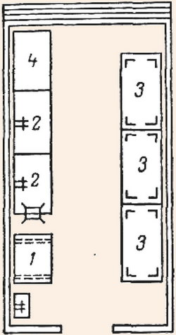
Схема 21. План моечной кухонной посуды:
1 - подтоварник; 2 - ванны моечные; 3 - стеллажи для чистой посуды; 4 - стол производственный
В зависимости от объема работ мытье посуды производится одной или двумя мойщицами кухонной посуды.
Для очистки посуды от остатков пищи используют деревянные лопатки, металлические щетки, скребки. Моют посуду травяными щетками, применяя моющие средства. После обработки инвентарь, кухонную посуду и внутрицеховую тару просушивают и хранят в специальном выделенном месте на стеллажах на высоте . не менее 0,5-0,7 м от пола. Удобное хранение кухонной посуды и инвентаря облегчает работу поваров и сокращает время, затрачиваемое на подбор посуды и инвентаря для той или иной производственной операции. Пример такого стеллажа показан на рис. 27.
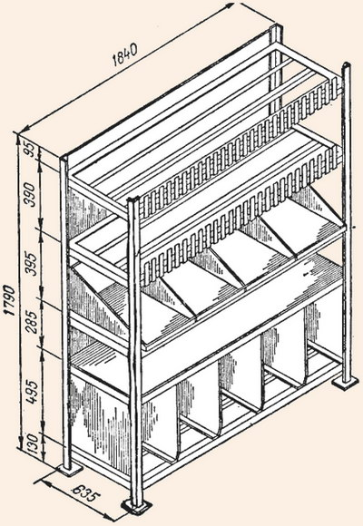
Рис. 27. Комбинированный стеллаж для посуды и инвентаря

